Tóm tắt lý thuyết và Giải bài tập Toán lớp 6: Tính chất cơ bản của phân số

I. Tóm tắt lý thuyết tính chất cơ bản của phân số
* Tính chất cơ bản của phân số:
Nếu ta nhân cả tử và mẫu của một phân số với cùng một số nguyên khác 0 thì ta được phân số bằng phân số đã cho.
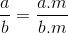 , với m ∈ Z và m ≠ 0.
Nếu chia cả tử và mẫu của một phân số cho cùng một ước chung của chúng thì ta được một phân số bằng phân số đã cho.
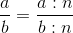, với n ∈ ƯC(a;b).
Lưu ý: Nếu ta nhân cả tử và mẫu của một phân số với -1 thì ta được một phân số bằng nó có tử và mẫu lần lượt là đối số của tử số và mẫu số của phân số đã cho.
Nói cách khác, nếu ta đổi dấu cả tử và mẫu của một phân số thì được phân số bằng phân số đã cho.

II. Giải bài tập trang 11 SGK Toán lớp 6 tập 2
Bài 11 - Trang 11 - Phần Số Học - SGK Toán 6 Tập 2
Điền số thích hợp vào ô trống.
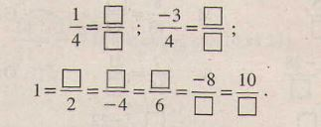
Hướng dẫn giải.
Hai đẳng thức đầu có nhiều đáp án, chẳng hạn:
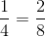 hoặc 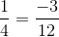 ;....
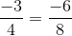 hoặc 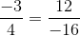 ;...
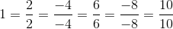
Bài 12 - Trang 11 - Phần Số Học - SGK Toán 6 Tập 2
Điền số thích hợp vào ô vuông.
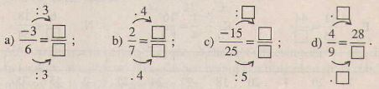
Hướng dẫn giải.
a) 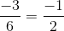 b) 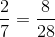 c) 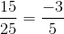 d) 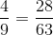
Bài 13 - Trang 11 - Phần Số Học - SGK Toán 6 Tập 2
Các số sau là bao nhiêu phần của một giờ:
a) 15 phút b) 30 phút c) 45 phút
d) 20 phút e) 40 phút g) 10 phút h) 5 phút.
Hướng dẫn giải.
a) hay giờ b) hay giờ c) hay giờ.
d) hay giờ e) hay giờ g) hay giờ.
h) hay giờ
Bài 14 - Trang 11 - Phần Số Học - SGK Toán 6 Tập 2
Đố: Ông đang khuyên cháu điều gì?
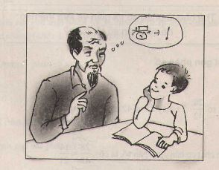
Hướng dẫn giải: Có công mài sắt có ngày nên kim.

